|  |  |
| --- | --- |
|  | UNIVERSIDAD MARIANO GALVEZ DE GUATEMALA  CENTRO UNIVERSITARIO DE JALAPA FACULTAD DE INGENIERIA |

|  |  |
| --- | --- |
| **Alumno/a: Esvin Giovanni González de la Cruz** | **Carné: 0907-22-12653** |

|  |  |  |  |  |  |
| --- | --- | --- | --- | --- | --- |
| **Asignatura:** | Algebra Lineal | **Código:** | 0907-007 | **Semestre:** | Segundo |
| **Ciclo:** | Segundo | | | **Tarea 6** | |
| **Catedrático:** | Ing. M.A. Samuel de Jesús García | | |

**Operaciones con Matrices y Determinantes**

**Sean las matrices: $A=\left[\begin{matrix}2 & -4 & 1 \\ -1 & -3 & 2 \\ 3 & 1 & -3\end{matrix}\right]$, $B=\left[\begin{matrix}-2 & 2 & 1 \\ 2 & 3 & -2 \\ 3 & 1 & -4\end{matrix}\right]$, $C=\left[\begin{matrix}-5 & 2 & -1 \\ 3 & -2 & 1 \\ -4 & 2 & 3\end{matrix}\right]$**

**Resuelva**:

1. A*B

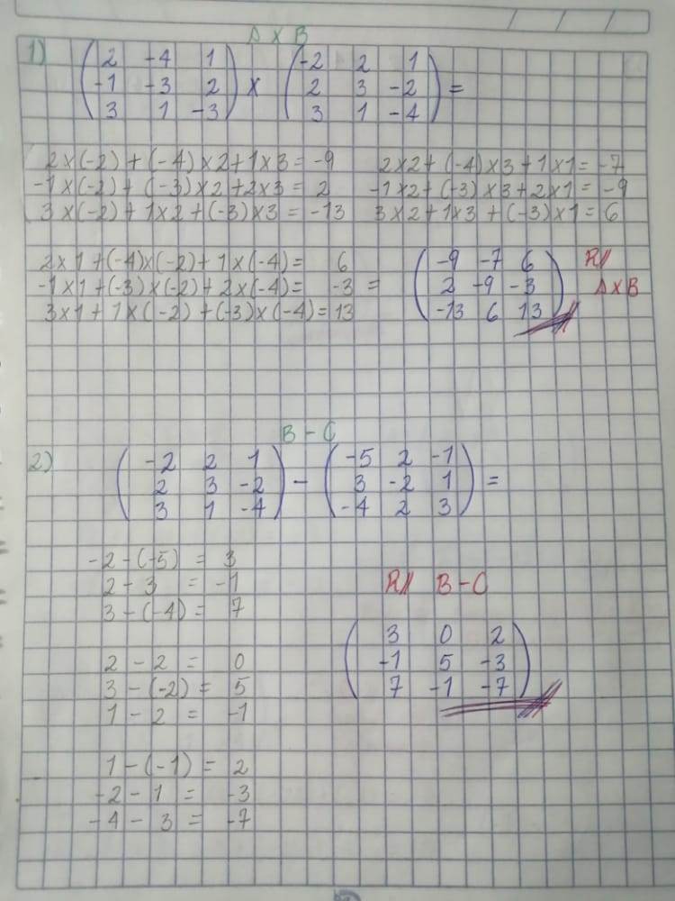

1. B-C



1. A+C

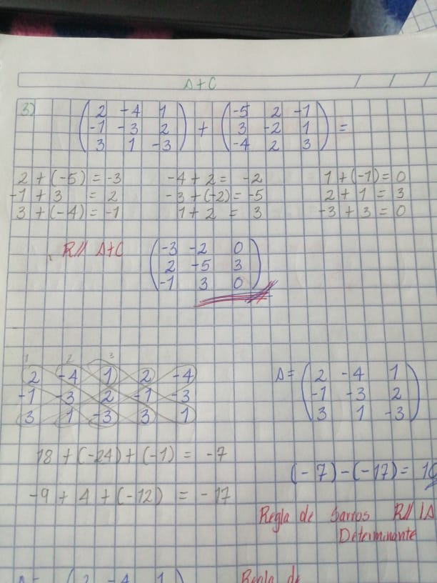

1. |A| Determinante de la Matriz A utilizando los métodos de Sarrus, Tringulo y Eliminación de Gauss.

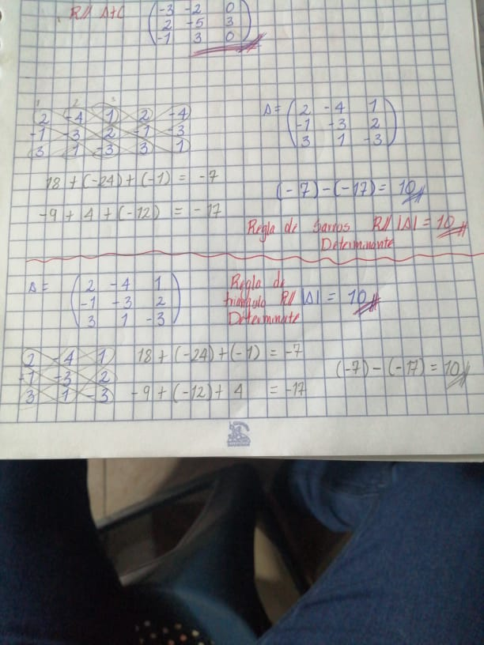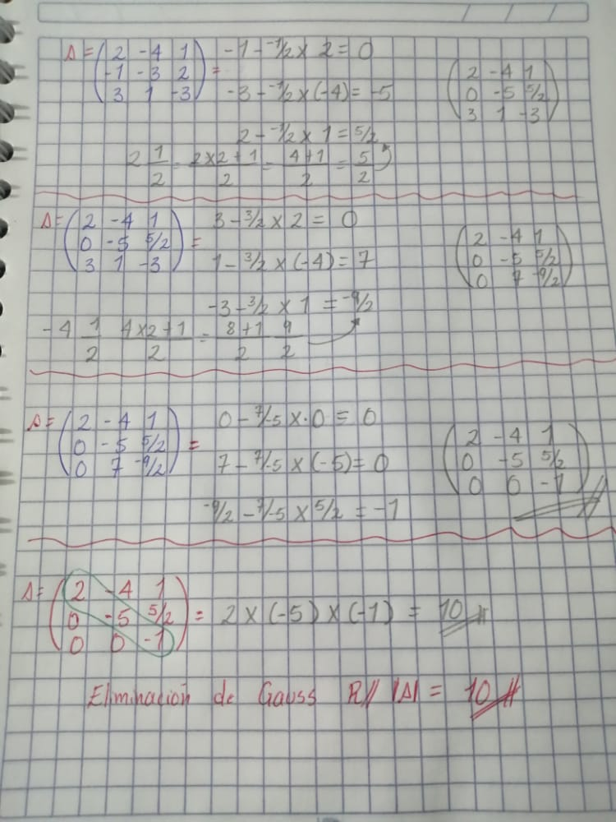

1. |B| Determinante de la Matriz B utilizando los métodos de Sarrus, Tringulo y Eliminación de Gauss.

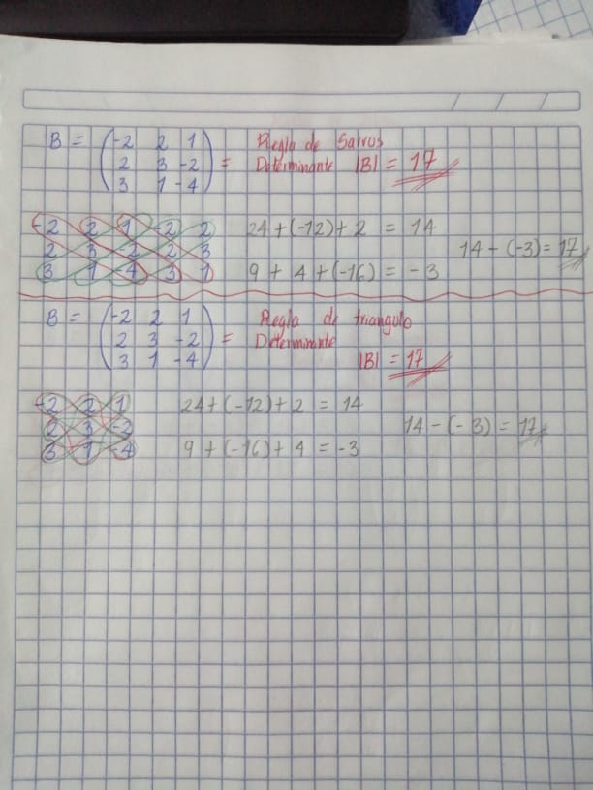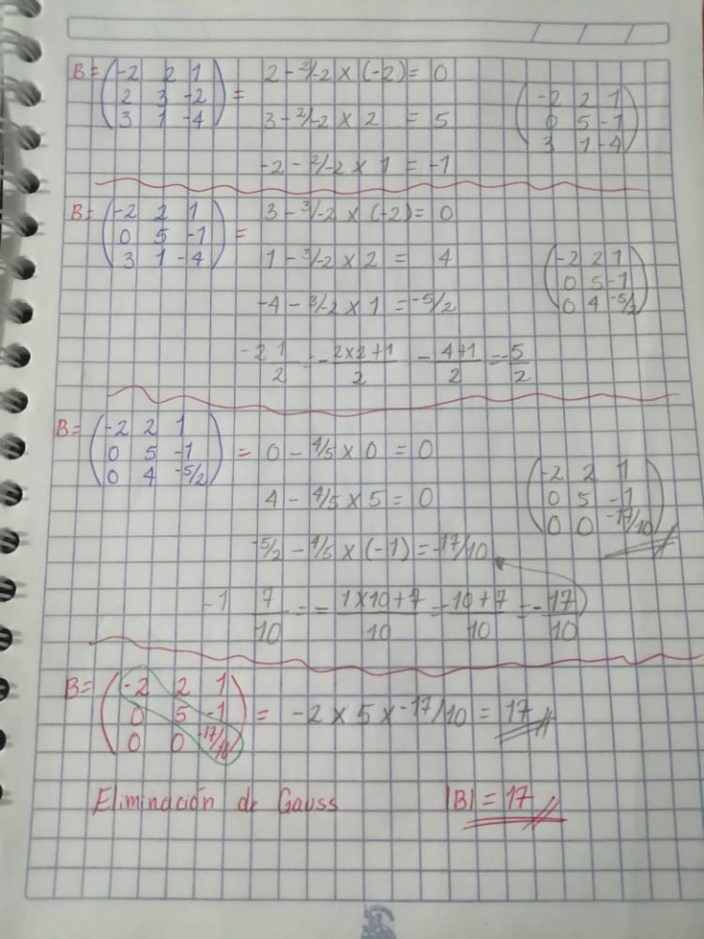

1. |C| Determinante de la Matriz C utilizando los métodos de Sarrus, Tringulo y Eliminación de Gauss.

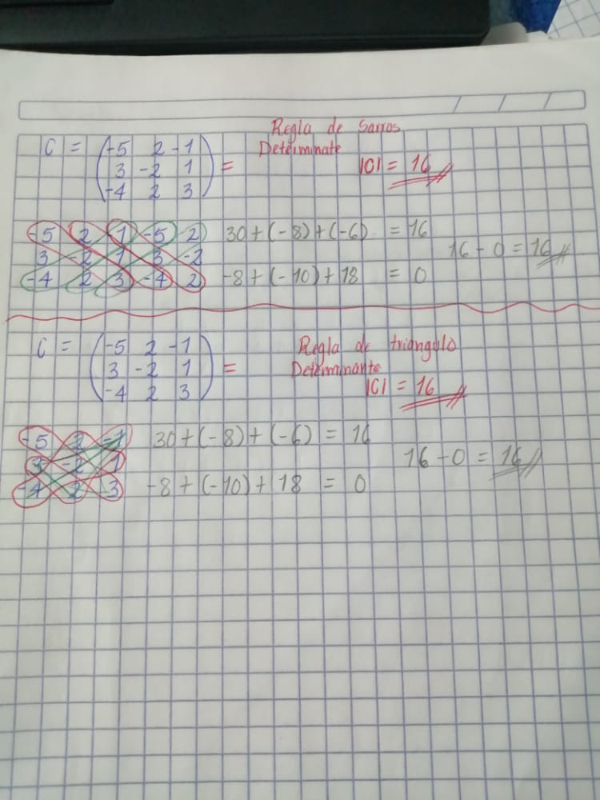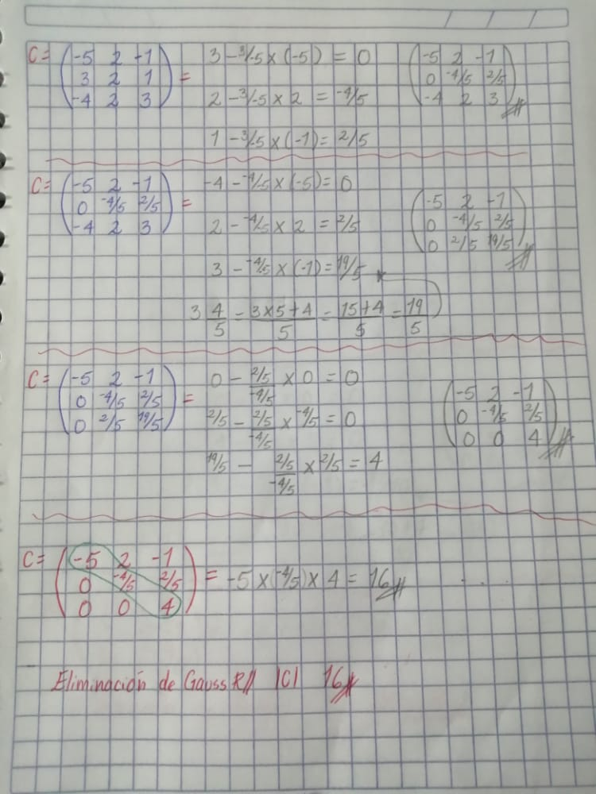

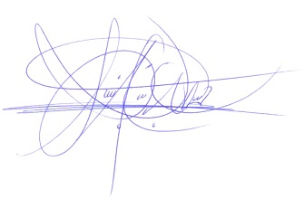

._______________________________________

Ing. M.A. Samuel de Jesús García

Docente de Algebra Lineal